小三 試閱文章
主題：啞老師 〈中國古老的字書是怎樣的？〉
啞老師 辭書 字書
原來中國古人並沒有嚴格區分「字」與「詞」！解說文字的書大多既談 「字」，也說「詞」，兼具字典與詞典的功能，一般以「字書」統稱，沒有今天的字典和詞典之分。

第一部字書——《史籀篇》

相傳中國第一本字書——解釋字的形、音、義的工具書，是《史籀（粵[就]，普[zhòu]）篇》。這本書可古老了，約出現於二千多年前。書中記錄了二千餘字。當時它並不是一本工具書，是作為教育用途，用來教孩子識字的課本。
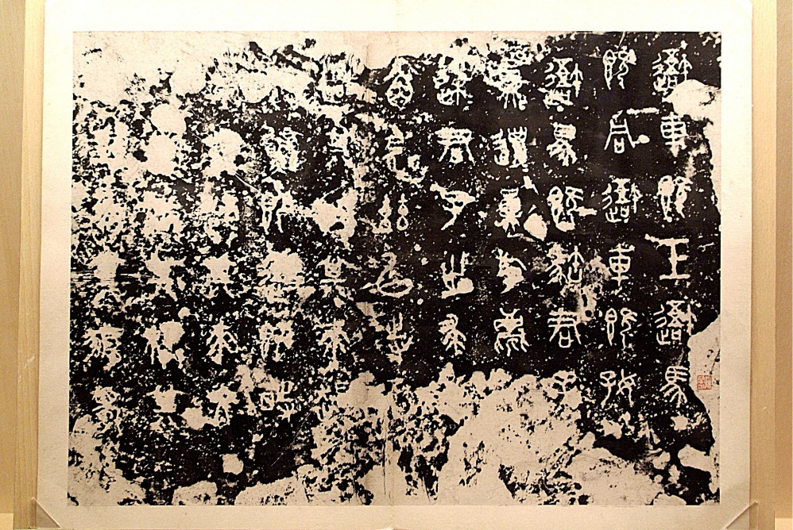
《史籀篇》上的文字

漢朝建立後，文化快速發展。除一般識字的課本外，具有真正字典含意的字書應運而生，例如《爾（粵[已]，普[ěr]）雅》、《說文解字》等，開啟了後世字書的發展。

「詞典之祖」——《爾雅》

古人沒有把字典和詞典嚴格劃分，當中有的古書收集了較多古老的詞彙，例如《爾雅》是中國第一部解釋字義詞義的詞典，堪稱「詞典之祖」。《爾雅》早於二千多年前已出現，成書於漢代，有說作者是孔子學生，但未有定論。收錄在《爾雅》中的，都是語音、詞彙和語法等合乎規範的標準語。

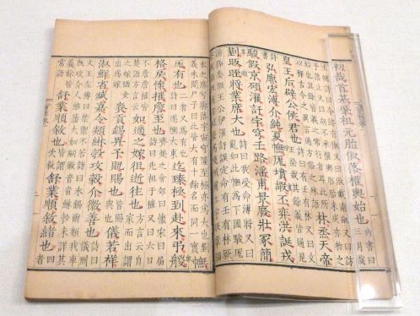
《爾雅》

《爾雅》收錄的詞語共有二千多條，內容豐富，例如關於地理的《釋地》、《釋丘》，關於天文知識的《釋天》等。歷代讀書人會通過《爾雅》認識各種事物的名稱。它按照文字的意義來分類和編排、解釋詞語，這種方法對後世影響深遠，許多字書也跟從這種內容編排方法，即使在今天的工具書也很常見，例如不同專業範疇的詞典、百科全書等。
《爾雅》的《釋魚》篇提及鯉、鯊、蝦、蝌蚪等物。

《爾雅》後，中國終於出現了一本具備現代字典基礎的經典——《說文解字》。想知道它怎樣對後來的字典編寫帶來深遠影響？下一篇文章將為你介紹！

作者: 林玉山教授（原文經過修改）

圖片來源：
籀文圖：孔蘭平/FOTOE
《爾雅》圖：尤亞輝/FOTOE
鯉魚圖：Shutterstock

問題
1. 中國古代的「字書」指甚麼？
A. 記述漢字創造法則的書籍。
B. 解釋單字和詞語的書籍。
C. 專指解釋單字形、音、義的書籍。
D. 記錄甲骨文和金文的書籍。
答案：B

2. 相傳《史籀篇》於甚麼時候出現？
A. 三千多年前。
B. 二千多年前。
C. 三百多年前。
D. 二百多年前。
答案：B

3. 《史籀篇》的用途是甚麼？
A. 作為詞典使用的工具書。
B. 記錄文字字形演變的字書。
C. 讓孩子學習抄寫字形的練習本。
D. 讓孩子識字的課本。
答案：D

4. 文中提及《爾雅》有甚麼特點？
A. 整本書內容談論君子應有的言行。
B. 成書於唐代。
C. 共收錄超過二萬條詞語。
D. 收錄的詞彙合乎規範和正統。
答案：D

5. 《爾雅》哪一篇記述了水中生物的內容？
A. 《釋天》。
B. 《釋丘》。
C. 《釋魚》。
D. 《釋地》。
答案：C

詞句一分鐘
應運而生
自漢代開始，文化發展迅速，《爾雅》、《說文解字》等具有真正字典含意的字書應運而生。「應運而生」是指一些新事物順應時代趨勢出現，例如隨着科技的發展，電子書、電子學習平台等電子學習工具應運而生，電子學習產品變得愈來愈普及。

例句：受到疫情影響，人們減少外出用餐，外送服務平台應運而生，使網上訂餐的選擇更豐富。

延伸學習
不可不知的辭書趣事
https://chiculture.org.hk/tc/china-five-thousand-years/2059

